федеральное государственное автономное образовательное учреждение высшего образования

МОСКОВСКИЙ ПОЛИТЕХНИЧЕСКИЙ УНИВЕРСИТЕТ
(ВЫСШАЯ ШКОЛА ПЕЧАТИ И МЕДИАИНДУСТРИИ)
(Факультет информационных технологий)

(Институт Принтмедиа и информационных технологий)
Кафедра Информатики и информационных технологий

направление подготовки
09.03.02 «Информационные системы и технологии»

ЛАБОРАТОРНАЯ РАБОТА № 3

Дисциплина: Технология прикладного программирования
Тема: Элементы управления.

Выполнила: студентка группы 221-375

Орлова Екатерина Артемьевна

Дата, подпись 13.05.2023 ___________
(Дата) (Подпись)

Замечания: _________________________________________________________
____________________________________________________________________
____________________________________________________________________

Москва 2022
Задание

В рамках данной лабораторной работы необходимо дополнить проект калькулятор следующими элементами:
1. ListBox/TextBox (на выбор). Данный элемент должен использоваться для сохранения всех операций калькулятора. В случае TextBox указываются свойства TextWrapping="Wrap" AcceptsReturn="True"
2. CheckBox. Данный элемент отвечает за включение/выключения функции записи операций калькулятора в ListBox/TextBox
3. Button. Кнопка для полной очистки ListBox/TextBox
4. Button. Кнопка для удаления последней операции из ListBox/TextBox
5. Radiobutton (2 шт.). Для выбора режима видимости/невидимости элементов из пп. 1-4.
Листинг кода

MainWindow.xaml

<Window x:Class="Калькулятор.MainWindow"
xmlns="http://schemas.microsoft.com/winfx/2006/xaml/presentation"
xmlns:x="http://schemas.microsoft.com/winfx/2006/xaml"
xmlns:d="http://schemas.microsoft.com/expression/blend/2008"
xmlns:mc="http://schemas.openxmlformats.org/markup-compatibility/2006"
xmlns:local="clr-namespace:Калькулятор"
mc:Ignorable="d"
Title="Калькулятор" Height="480" Width="600" WindowStyle="ThreeDBorderWindow" Background="#FFAD5757">
<Grid x:Name="korobka" Background="White">
<Grid.RowDefinitions >
<RowDefinition />
<RowDefinition />
<RowDefinition />
<RowDefinition />
<RowDefinition />
<RowDefinition />
<RowDefinition />
<RowDefinition />
</Grid.RowDefinitions>
<Grid.ColumnDefinitions>
<ColumnDefinition />
<ColumnDefinition />
<ColumnDefinition />
<ColumnDefinition />
<ColumnDefinition />
<ColumnDefinition />
</Grid.ColumnDefinitions>

<TextBlock x:Name="TextCout" Grid.Row="0" Grid.Column="0" Grid.ColumnSpan="4" FontSize="18"/>

<ListBox x:Name="list1" Grid.Row="7" Grid.Column="0" Grid.ColumnSpan="4" FontSize="18" SelectionMode="Multiple" BorderBrush="#FFFA8F89" IsEnabled="False"></ListBox>
<CheckBox x:Name="check1" Content="Записи операций" BorderBrush="#FFFA8F89" FontSize="12" Grid.Row="6" Grid.ColumnSpan="2" Checked="check1_CheckedChanged" Unchecked="check1_CheckedChanged" Grid.RowSpan="2"/>

<Button x:Name="del_his" Grid.Row="6" Grid.Column="2" Background="White" BorderBrush="#fa8f89" FontSize="18" Grid.ColumnSpan="2">Очистить историю</Button>
<Button x:Name="del_lis" Grid.Row="5" Grid.Column="2" Background="White" BorderBrush="#fa8f89" FontSize="18" Grid.ColumnSpan="2" >Удалить запись</Button>

<RadioButton x:Name="radio1" Grid.Row="2" Grid.Column="4" Grid.ColumnSpan="2" FontSize="16" IsChecked="True" Checked="RadioButton_Checked">Показать элементы</RadioButton>
<RadioButton x:Name="radio2" Grid.Row="3" Grid.Column="4" Grid.ColumnSpan="2" FontSize="16" Checked="RadioButton_Checked">Скрыть элементы</RadioButton>

<Button Grid.Row="4" Grid.Column="0" Background="#ffdbde" BorderBrush="White" FontSize="18">1</Button>
<Button Grid.Row="4" Grid.Column="1" Background="#ffdbde" BorderBrush="White" FontSize="18">2</Button>
<Button Grid.Row="4" Grid.Column="2" Background="#ffdbde" BorderBrush="White" FontSize="18">3</Button>
<Button Grid.Row="3" Grid.Column="0" Background="#ffdbde" BorderBrush="White" FontSize="18">4</Button>
<Button Grid.Row="3" Grid.Column="1" Background="#ffdbde" BorderBrush="White" FontSize="18">5</Button>
<Button Grid.Row="3" Grid.Column="2" Background="#ffdbde" BorderBrush="White" FontSize="18">6</Button>
<Button Grid.Row="2" Grid.Column="0" Background="#ffdbde" BorderBrush="White" FontSize="18">7</Button>
<Button Grid.Row="2" Grid.Column="1" Background="#ffdbde" BorderBrush="White" FontSize="18">8</Button>
<Button Grid.Row="2" Grid.Column="2" Background="#ffdbde" BorderBrush="White" FontSize="18">9</Button>
<Button Grid.Row="5" Grid.Column="1" Background="#ffdbde" BorderBrush="White" FontSize="18">0</Button>

<Button Grid.Row="1" Grid.Column="0" Background="#fa8f89" BorderBrush="White" FontSize="18">+</Button>
<Button Grid.Row="1" Grid.Column="1" Background="#fa8f89" BorderBrush="White" FontSize="18">-</Button>
<Button Grid.Row="1" Grid.Column="2" Background="#fa8f89" BorderBrush="White" FontSize="18">*</Button>
<Button Grid.Row="1" Grid.Column="3" Background="#fa8f89" BorderBrush="White" FontSize="18">/</Button>
<Button Grid.Row="2" Grid.Column="3" Grid.RowSpan="3" Background="#fa8f89" BorderBrush="White" FontSize="18">=</Button>
<Button Grid.Row="5" Grid.Column="0" Background="White" BorderBrush="#fa8f89" FontSize="18">AC</Button>

</Grid>
</Window>

MainWindow.xaml.cs

using System;
using System.Data;
using System.Collections.Generic;
using System.Linq;
using System.Text;
using System.Threading.Tasks;
using System.Windows;
using System.Windows.Controls;
using System.Windows.Data;
using System.Windows.Documents;
using System.Windows.Input;
using System.Windows.Media;
using System.Windows.Media.Imaging;
using System.Windows.Navigation;
using System.Windows.Shapes;

namespace Калькулятор
{
/// <summary>
/// Interaction logic for MainWindow.xaml
/// </summary>
public partial class MainWindow : Window
{
public MainWindow()
{
InitializeComponent();

foreach(UIElement el in korobka.Children)
{
if (el is Button)
{
((Button)el).Click += But_click;
}
}
}

private void check1_CheckedChanged(object sender, RoutedEventArgs e)
{
if (check1.IsChecked == true)
{
list1.IsEnabled = true;
}
else
{
list1.IsEnabled = false;
}
}

private void But_click(object sender, RoutedEventArgs e)
{
string str = (string)((Button)e.OriginalSource).Content;
if (str =="AC")
{
TextCout.Text = "";
}
else if(str =="=")
{
string x = new DataTable().Compute(TextCout.Text, null).ToString();
if (check1.IsChecked == true)
{
TextCout.Text += " = ";
TextCout.Text += x;
list1.Items.Add(TextCout.Text);
}

TextCout.Text = x;

}
else if (str == "Очистить историю")
{
list1.Items.Clear();
}
else if(str == "Удалить запись")
{
list1.Items.Remove(list1.SelectedItem);
}
else
{
TextCout.Text += str;
}

//throw new NotImplementedException();
}

private void RadioButton_Checked(object sender, RoutedEventArgs e)
{
if (radio1.IsChecked == true)
{
list1.Visibility = Visibility.Visible;
check1.Visibility = Visibility.Visible;
del_his.Visibility = Visibility.Visible;
del_lis.Visibility = Visibility.Visible;
}
else if (radio2.IsChecked == true)
{
list1.Visibility = Visibility.Hidden;
check1.Visibility = Visibility.Hidden;
del_his.Visibility = Visibility.Hidden;
del_lis.Visibility = Visibility.Hidden;
}
}
}
}
Демонстрация работы

Дополнительные элементы скрыты

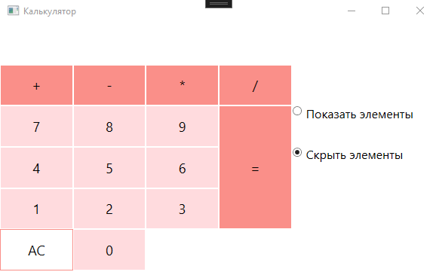

Дополнительные элементы показаны

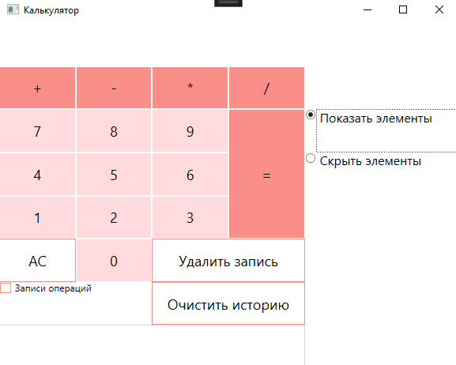

Включаем запись операций и вводим несколько

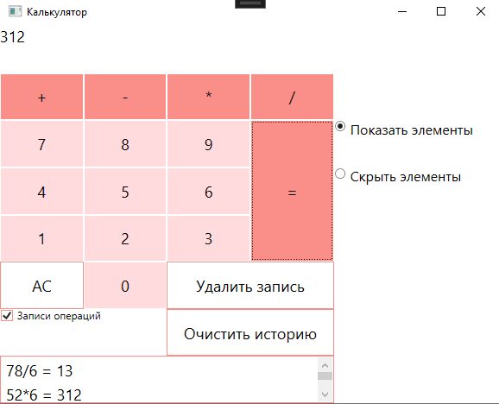

Отключаем запись операций, они больше не записываются
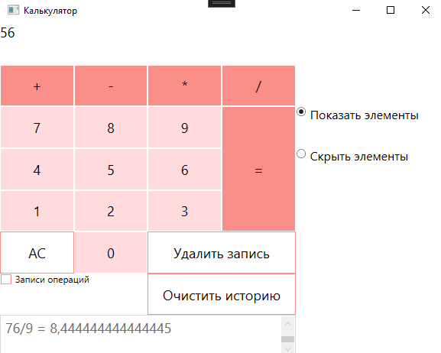

Выделяем запись в истории операций, мы можем ее удалить
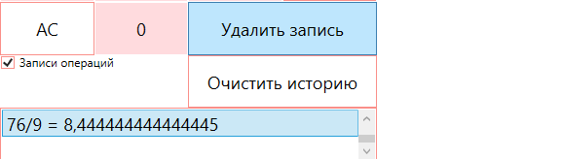
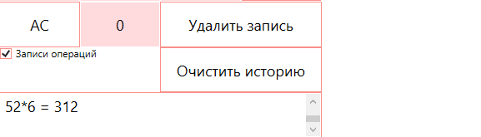

Можем оцистить историю операций полностью
